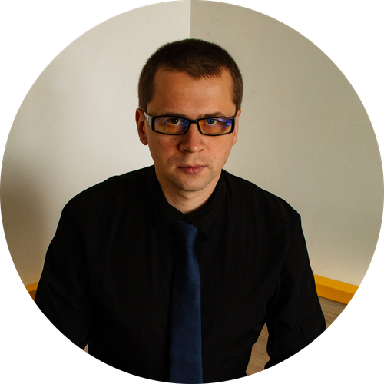

Serhii Ponomarov
Tel : +420 792 734 819
mail : serhiiponomarovs87@gmail.com
GitHub: ponomarovs87
Telegram: @Sergey_Ponomarov_Work
LinkedIn: Serhii Ponomarov
IT Administration & Development  ㅡ  Vzdělání:  Charkovská národní univerzita radioelektroniky (KhNURE)  Bakalářský titul v oboru radioinženýrství  Charkov, Ukrajina  ㅡ  Lokalita:  Brno, Česká republika |  Možnost relokace v rámci České republiky |  Remote  ㅡ  Jazyky:  Angličtina — B1  Čeština — B2  Ruština — rodilý mluvčí  Ukrajinština — rodilý mluvčí  ㅡ  Odkazy na portfolio :  Vokal Studio  Photographer | Experience :  Freelance / Osobní IT administrace a vývoj  2019 – současnost  • Správa a údržba Linux serverů (Ubuntu/Debian) v reálném provozu.  • Konfigurace a správa VPN infrastruktury (OpenVPN) včetně bezpečného směrování provozu přes port 443 a šifrované komunikace.  • Pokročilá znalost sítí (TCP/IP, DNS, DHCP, VPN, routing, port forwarding).  • Návrh, nasazení a údržba webových aplikací (JavaScript, Node.js).  • Správa a monitoring webových služeb a webových stránek (nasazení, dostupnost, aktualizace).  • Tvorba automatizačních skriptů v Pythonu a Bash pro optimalizaci systémových a serverových úloh.  • Konfigurace a řešení problémů se síťovým připojením, LAN infrastrukturou a konektivitou.  • Zkušenosti se systémovou diagnostikou, monitoringem výkonu a řešením problémů.  • Vývoj automatizačních nástrojů a botů pro různé úkoly.  Stoba Precizní Technika s.r.o. / Technický operátor  Leden 2024 – současnost, Brno  • Práce v technicky náročném prostředí vyžadujícím přesnost, spolehlivost a schopnost řešit problémy.  • Monitoring a zajištění stabilního provozu výrobních systémů a zařízení.  • Rychlá identifikace a řešení technických problémů s cílem minimalizovat prostoje.  • Dodržování přísných provozních a kvalitativních standardů.  AW Tools International s.r.o. / Technický operátor – programátor  Březen 2021 – Prosinec 2023, Brno (2 roky 9 měsíců)  • Vývoj Python skriptů pro automatizaci procesů a zvýšení efektivity.  • Práce s technickými systémy vyžadujícími konfiguraci, úpravy a řešení problémů.  • Analýza procesů a implementace optimalizací.  • Spolupráce s týmem na zlepšení spolehlivosti a výkonu systémů.  TechnoPrecision / Technický operátor  Leden 2019 – Duben 2021, Charkov (2 roky 4 měsíce)  • Práce se složitými technickými systémy a zařízeními.  • Diagnostika a řešení technických problémů.  • Zajištění stabilního provozu zařízení a procesů.  Technická podpora / Opravy zařízení  Před rokem 2019  • Diagnostika a opravy počítačů, notebooků a mobilních zařízení.  • Aktualizace firmware, obnova systémů a řešení problémů.  • Práce s hardwarem a systémovými komponenty.

Resume version 04-26 for download this in eng : link | cz: link

